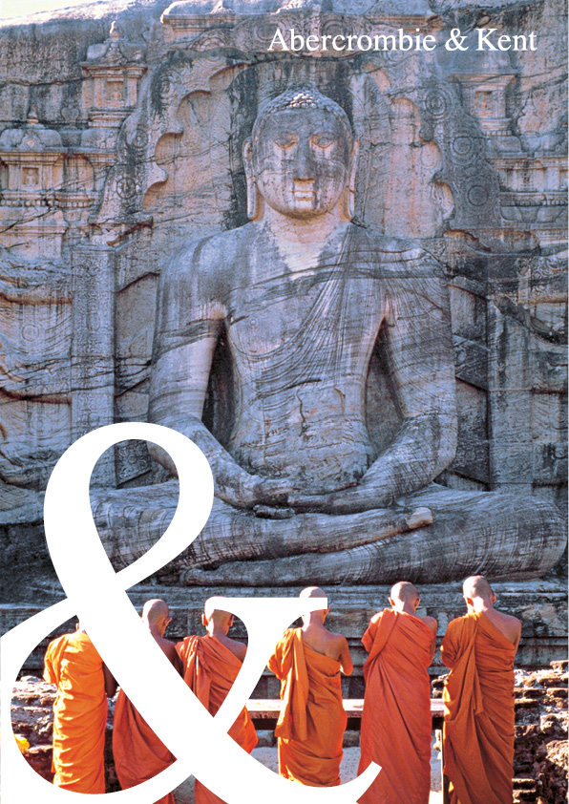

LO MEJOR DE
SRI LANKA
12 Días/ 11 Noches

A DESTACAR

- Templo de la Cueva de Dambulla
- Antigua capital de Polonnaruwa
- Antigua Capital de Anurdahapuraya
- Parque Nacional de Minneriya
- Fortaleza de Sigiriya
- Templo del Diente
- Jardín Botánico Real de Peradeniya
- Orfanato de Elefantes de Pinnawela
- Traslado escénico en tren
- Plantación y Fábrica de Té
- Proyecto tortuga Rekawa
- Parque Nacional de Yala

MAPA DE SRI LANKA
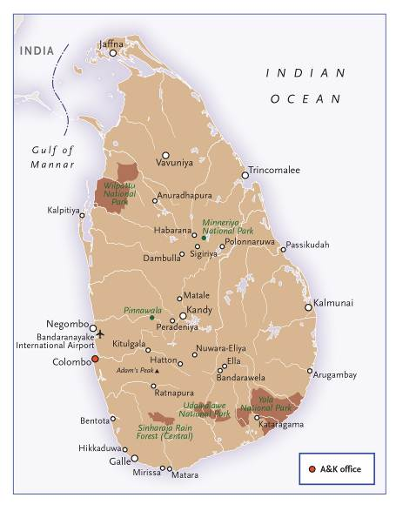

ESQUEMA DEL ITINERARIO

FECHA | DESCRIPCIÓN | ALOJAMIENTO | COMIDAS

Día 1 | Habarana/Sigiriya | Gold: Vil Uyana (Paddy/Marsh)  Doble/Twin (Sigiriya)  Silver: Cinnamon Lodge (Hab Superior) Doble/Twin (Habarana)  Bronze: Habarana Village by Cinnamon(Hab Superior) Doble/Twin (Habarana) | C

Día 2 | Habarana/Sigiriya | Gold: Vil Uyana (Paddy/Marsh)  Doble/Twin (Sigiriya)  Silver: Cinnamon Lodge (Hab Superior) Doble/Twin (Habarana)  Bronze: Habarana Village by Cinnamon  (Hab Superior) Doble/Twin (Habarana) | D - _ - C | B - _ - _

Día 3 | Habarana/Sigiriya | Gold: Vil Uyana (Paddy/Marsh)  Doble/Twin (Sigiriya)  Silver: Cinnamon Lodge (Hab Superior) Doble/Twin (Habarana)  Bronze: Habarana Village by Cinnamon  (Hab Superior) Doble/Twin (Habarana) | D - _ - C

Día 4 | Kandy | Gold: Stone House (Suite Standard) Doble/Twin  Silver: Cinnamon Citadel (Hab Superior) Doble/Twin  Bronze: Hotel Topaz  (Hab Standard) Doble/Twin | D - _ - C

Día 5 | Kandy | Gold: Stone House (Suite Standard) Doble/Twin  Silver: Cinnamon Citadel (Hab Superior) Doble/Twin  Bronze: Hotel Topaz  (Hab Standard) Doble/Twin | D - _ - C

Día 6 | Nuwara Eliya/Hatton | Gold: Ceylon Tea Trails (Hab Luxury Room) Doble/Twin  Silver: Heritance Tea Factory (Hab Superior) Doble/Twin  Bronze: Grand Hotel  (Hab Deluxe) Doble/Twin | D - _ - C

Día 7 | Nuwara Eliya/Hatton | Gold: Ceylon Tea Trails (Hab Luxury Room) Doble/Twin  Silver: Heritance Tea Factory (Hab Superior) Doble/Twin  Bronze: Grand Hotel  (Hab Deluxe) Doble/Twin | D - _ - C

Día 8 | Yala/Tissamaharama | Gold: Cinnamon Wild (Chalet Jungle)  Doble/Twin  Silver: Jetwing Wild (Hab Superior) Doble/Twin  Bronze: The Safari  (Hab Standard) Doble/Twin
Día 9 | Yala/Tissamaharama | Gold: Cinnamon Wild (Chalet Jungle)  Doble/Twin  Silver: Jetwing Wild (Hab Superior) Doble/Twin  Bronze: The Safari  (Hab Standard) Doble/Twin | D - _ - C

Día 10 | Hikkaduwa/Koggala/Beruwala | Gold: The Fortress Resort (Hab Ocean)  Doble/Twin  Silver: Cinnamon Bey (Hab Superior) Doble/Twin  Bronze: The Surf  (Hab Superior) Doble/Twin | D - _ – C

Día 11 | Hikkaduwa/Koggala/Beruwala | Gold: The Fortress Resort (Hab Ocean)  Doble/Twin  Silver: Cinnamon Bey (Hab Superior) Doble/Twin  Bronze: The Surf  (Hab Superior) Doble/Twin | D - _ – C
Día 12 | Traslado al aeropuerto

*D = Desayuno, A = Almuerzo, C = Cena

Solicite los mejores precios disponibles a IMS-Abercrombie & Kent

Por Tel: +34 93 215 5910 o por E-mail: ims@imsdestinos.com

Alojamientos:

GOLD:
- Vil Uyana (Paddy o Marsh) en Sigiriya
- Stone House en Kandy, Suite Standard
- Ceylon Tea Trails en Nuwara Eliya, Hab Luxury
- Cinnamon wild en Yala, Chalet Jungle
- The Fortress Resort en Galle, Hab Ocean

SILVER:
- Cinnamon Lodge en Habarana, Hab Superior
- Cinnamon Citadel en Kandy, Hab Superior
- Heritance Tea Factory en Nuwara Eliya, Hab Superior
- Jetwing Yala, Hab Superior
- Cinnamon Bey en Beruwala, Hab Superior

BRONZE:
- Habarana Village by Cinnamon Hab Superior
- Hotel Topaz en Kandy, Hab Standard
- Grand Hotel en Nuwara Eliya, Hab Deluxe
- The Safari en Yala, Hab Standard
- The Surf en Beruwala, Hab Superior

El Itinerario Incluye:
- Alojamiento en base a Media Pensión (desayuno y cena en los hoteles seleccionados
- Traslados en un vehículo con aire acondicionado
- Para la opción Gold, en el Hotel Ceylon Tea Trails, incluye:
Té en la habitación, desayuno completo inglés o cingalés, almuerzo tipo menú o picnic (si se sale de excursión), té por la tarde, cócteles antes de la cena, cena gourmet de 4 platos, selección de vinos internacionales, , licores premium, cerveza (no se servirá alcohol en los días de luna llena y otros días prohibidos por el gobierno), zumos y refrescos, té y café, lavandería, llamadas teléfonicas a Sri Lanka, Experiencia de Té, y visita a la fábrica con el planatador de té y Wi-Fi.
- Servicio de un Guía Nacional de habla española
- Agua mineral durante las visitas (2 botellas de 500ml por pax por día)
- Documentación de bienvenida de Abercrombie & Kent
- Visitas como indica el itinerario, incluyendo las entradas a: Fortaleza de Sigiriya, Visita ciudad antigua de Polonnaruwa, Parque Nacional de Minneriya y de Yala, Traslado en tren desde Kandy a Nanu Oya, Templo de la Cueva de Dambulla, Orfanato de Elefantes de Pinnawela, Jardín Botánico de Peradeniya, Templo del Diente de Buda, Plantación y fábrica de té.
- Safari en jeep en Minneriya

El itinerario no incluye:
- Vuelos internacionales y/o domésticos
- Cualquier alojamiento, visita o comida no especificado en el itinerario
- Check-in temprano o check out tardío
- Actividades opcionales
- Entradas a la procesión de Kandy Peharara
- Cargo por exceso de equipaje
- Permisos de vídeo y cámaras fotográficas
- Propinas a guías, conductores, maleteros
- Seguro de Viaje y médico
- Cualquier gasto de índole personal, tales como lavandería, minibar, teléfono,…

Por favor, tome nota…
- La cotización es en base a 2 ,4, 6 personas compartiendo una habitación Doble/ Twin
- Todos los precios están sujetas a reconfirmación en el momento de realizar la reserva
- Alojamiento sujeto a disponibilidad a menos que se indique lo contrario
- Los costes son netos y no comisionables
- No hay ninguna reserva hecha a menos que se indique lo contrario
- Si se realiza el pago mediante tarjeta de crédito, se debe añadir un 2,5% en concepto de gastos bancarios

ITINERARIO DETALLADO
D
Aeropuerto- Dambulla- Habarana/ Sigiriya C

A la llegada al Aeropuerto Internacional Bandaranaike, asistencia por parte de un representante de Abercrombie & Kent quién le presentará a su chofer- guía. Traslado del Aeropuerto a Dambulla para visitar el Templo de la Cueva de Dambulla (aproximadamente 4 horas – distancia de 144 kms).
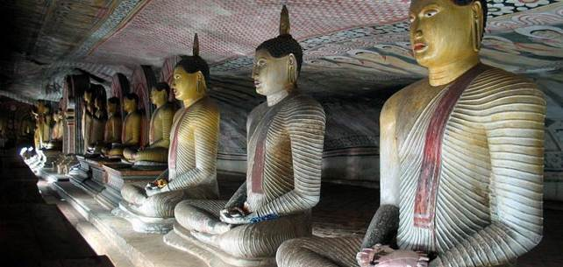

Templo de la Cueva de Dambulla

- Data del S. I A.C. Dambulla es una gran masa de roca cavada que más tarde se convirtió en un Templo de piedra.
- La piedra de Dambulla es el centro de un complejo de Cuevas-Templo Budistas asentado en el S. III A.C. y es además uno de los monasterios Budistas más grandes e importantes, continuamente ocupado hasta el día de hoy.
- Al final del S. XII, con la introducción de las esculturas en las cuevas, en la terraza de la parte alta, las cuevas asumieron su diseño y sus formas generales actuales.
- El techo de piedra es una gran extensión de pinturas coloreadas, siendo la más grande colección de pinturas de Sri Lanka en un templo- cueva, con el mayor número de estatuas budistas encontradas en un único lugar.

Continuación hacia su hotel. Resto de la tarde libre para disfrutar del hotel y de sus alrededores (aproximadamente 45 minutos – distancia de 23 kms).

Gold: Vil Uyana (Paddy/Marsh) Doble/Twin 3 noches
Silver: Cinnamon Lodge (Hab Superior) Doble/Twin
Bronze: Habarana Village by Cinnamon (Hab Superior) Doble/Twin

Día 02 D-_-C
Habarana/ Sigiriya - Polonnaruwa- Minneriya- Habarana

Tras el desayuno, traslado para visitar la Antigua Capital, Polonnaruwa (aproximadamente 1 hora – distancia de 45 kms).
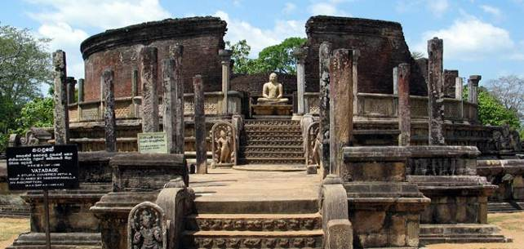
Antigua Capital Polonnaruwa

- Polonnaruwa, patrimonio de la Humanidad por la UNESCO, es el 2º Reino más antiguo de Sri Lanka que se mantiene hoy como una mezcla de monumentos arqueológicos.
- Polonnaruwa saltó a la fama entre los siglos XI y XIII, y alcanzó su punto álgido durante el reinado del famoso monarca Parakramabahu I, quién procedió a dotarlo de monumentos, con las creaciones urbanas más sorprendentes de la historia.
- El enorme depósito de agua, nombrado como “Parakrama Samudra" o "el mar de Parakrama” fue uno de sus mayores logros.
- Esté atento a la famosa Gal Viharaya o el "Templo de Piedra", donde cuatro estatuas colosales de Buda cortadas en piedra reflejan paz, serenidad y fuerza. Se asemejan a la gloria de Polonnaruwa y al momento álgido de sus logros artísticos.
- Otros lugares interesantes dignos de mención son la Casa de la Imagen de Thiwanka, Atadage, Hetadage, Watadage, Shiva Dewala, Lotus Pond, Alahana Pirivena, Rankoth Dageba, Kumara Pokuna, el Libro de Piedra, el Palacio Real y Nissanka Latha Mandapaya.

La visita a estas ruinas se puede hacer a pie o en bicicleta. La ruta en bicicleta puede tener una duración de 2 horas y 30 minutos.

Por la tarde, safari en el Parque Nacional de Minneriya (aproximadamente 30 minutos – distancia de 20 kms).

Parque Nacional de Minneriya

- Ubicado en el distrito central al norte de Sri Lanka, rodeando el histórico depósito de agua de Minneriya construido en el S. III D.C, el Parque Nacional de Minneriya es un refugio para flora y fauna.
- Siendo parte del corredor de los elefantes que une el Parque Nacional de Kaudulla con el Parque Nacional de Wasgomuwa, tiene asegurado el poder ver elefantes durante todo el año.
- Cada año, de Agosto a Octubre, tiene lugar uno de los más increíbles espectáculos de vida salvaje, “La Reunión”.
- Cerca de 300 elefantes se dirigen hacia el depósito de agua de Minneriyar ya que el depósito antiguo se está secando dando lugar a hierba fresca y brotes verdes.
- El punto a destacar del parque es el “Depósito de Minneriya” por su importancia histórica, construido en el S. III D.C. por el famoso monarca Mahasen, cubriendo un área de 4.670 acres.
- Además de los elefantes, también hay 160 especies de aves, 26 especies de peces de agua dulce, 24 especies de mamíferos, 25 tipos de reptiles, 75 especies de mariposas, y 9 especies de anfibios.

Regreso al hotel y relájese el resto del día.

Gold: Vil Uyana (Paddy/Marsh) Doble/Twin 3 noches
Silver: Cinnamon Lodge (Hab Superior) Doble/Twin
Bronze: Habarana Village by Cinnamon (Hab Superior) Doble/Twin

Día 03 D- _-C
Habarana/ Sigiriya - Anuradhapura- Habarana

Tras el desayuno, salida del hotel par air a visitar la antigua Capital de Anuradhapura (aproximadamente 1 hora y media – distancia de 56 kms).
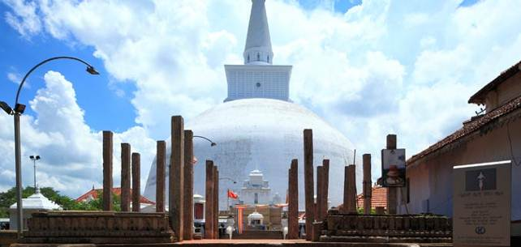

Antigua ciudad de Anuradhapura

- Anuradhapura es la primera capital del Reino de Sri Lanka fundada en el siglo V A.C. según la antigua crónica cingalesa 'Mahavansa'.
- Anuradhapura fue un ejemplo por excelencia de una Civillización Hidráulica. La construcción de embalses, canales y acequias durante este periodo mostró un conocimiento de ingeniería increíble.
- La única característica del Budismo en Sri Lanka es la Estupa (Dagoba), generalmente una cúpula curvada que consagra las reliquias de Buda y objetos de veneración.
- La Estupa Abayagiri, construida en el siglo I A.C., y la Estupa Jethavana, construida durante el siglo III D.C., eran más altas que la tercera pirámide de Giza y fueron las maravillas de la época.
- La sorprendentemente blanca Estupa Ruwanweliseya, construida durante el siglo II A.C. es, de lejos, la más hermosa. La estatua del Buda 'Samadhi', que data del siglo IV D.C. es una estatua de Buda en una postura de meditación y considerada como una obra maestra de la escultura.
- A lo largo de los siglos, el árbol Sagrado 'Bo' de 'Sri Maha Bodhi' ha sido venerado por los budistas y es el árbol autenticado más antiguo del mundo, un árbol traído a la Isla durante el siglo III A.C y bajo el cual Buda alcanzó la iluminación.

A última hora de la tarde, regreso al hotel.

Gold: Vil Uyana (Paddy/Marsh) Doble/Twin 3 noches
Silver: Cinnamon Lodge (Hab Superior) Doble/Twin
Bronze: Habarana Village by Cinnamon (Hab Superior) Doble/Twin

Día 04 D- _-C
Habarana- Fortaleza de Sigiriya - Matale- Kandy

Tras el desayuno temprano, salida para ascender a la Fortaleza (aproximadamente 40 minutos – distancia de 32 kms).
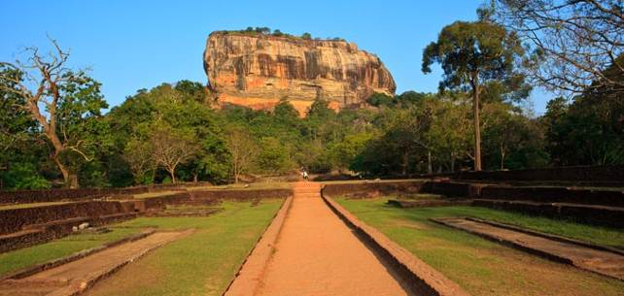

Fortaleza de Sigiriya

- Patrimonio de la Humanidad por la UNESCO, Sigiriya es una enorme roca, con una altura de unos 200 m.
- Fue construida por el Rey Kassyapa I en el S.V D.C. y fue ciudadela real durante más de 18 años.
- Se trata de un complejo de edificios, una parte es el palacio real y la otra parte es la ciudad con la famosa Puerta de los Leones, jardines amurallados y fosos. Es una sofisticada proeza arquitectónica.
- En la parte superior, a la que se accede por una escalera de caracol, se encuentran los famosos frescos de Sigiriya, representando 21 figuras de mujeres emergiendo de las nubes, siendo parte del arte pictórico más antiguo de Sri Lanka.
- Los poemas inscritos en la roca por admiradores de los frescos, y conocidos como los “grafitis Sigiri”, se encuentran entre los textos más antiguos del idioma Cingalés.
- La cumbre de la roca, con un área de 1 hectárea, fue el Palacio fortificado del Rey Kassyapa I, el cual tenía fama de ser invencible.
- Duración mínima de la ascensión: 1 hora a un paso moderado.

Continuación hacia Kandy (aproximadamente 3 horas - distancia 96 Kms).

En ruta hacia Kandy hará una breve visita a un jardín de especias en Matale. Un destino marca de la tierra en la antigua Ruta de las Especias. Sri Lanka ha sido tan famoso por su aroma a canela, cardamomo, nuez moscada y pimienta, que atrajo a muchos comerciantes de la antigüedad a la isla. Incluso en la actualidad, Sri Lanka produce una de las canelas de mejor calidad del mundo. En el jardín de las especias tendrá la oportunidad de recibir un masaje relajante de hombros por un miembro del personal con experiencia.

Opcional: Puede realizar una visita a una fábrica de batik

A última hora de la tarde, visita del Templo del Diente Sagrado seguido de un espectáculo de danzas tradicionales.

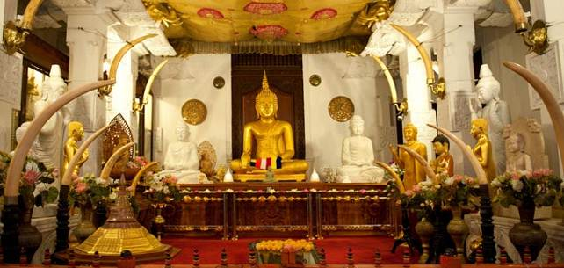

Templo del Diente Sagrado de Buda

- El Templo del Diente Sagrado es considerado como uno de los templos más venerados por los budistas como morada del Diente Sagrado de Buda.
- El templo actual se construyó durante el S.XVII en el centro de la ciudad, con vistas al Lago Kandy.
- Kandy fue nominada Patrimonio de la Humanidad por la UNESCO, principalmente por albergar el Templo del Diente Sagrado.
- La Reliquia del Diente se mantiene en un santuario interior de dos pisos franqueado por dos grandes colmillos de elefante. Aunque los visitantes no suelen estar autorizados a entrar en este santuario interior, sí se pueden ofrecer flores en el área del santuario exterior.
- El Paththirippuwa o el "Octágono", que es un punto culminante, fue construido originalmente como parte de las instalaciones del palacio real por el último rey de Sri Lanka, Sri Wickrama Rajasinghe (1797 - 1814), para hacer frente a los campesinos.
- El Thevava o la ofrenda a la Reliquia del Diente Sagrado se lleva a cabo tres veces al día, a las 5:30 am, 09:30 am y 18:30 pm durante el cual usted podría ser testigo de la gran ofrenda de flores, carnes dulces y curry que se ofrece.

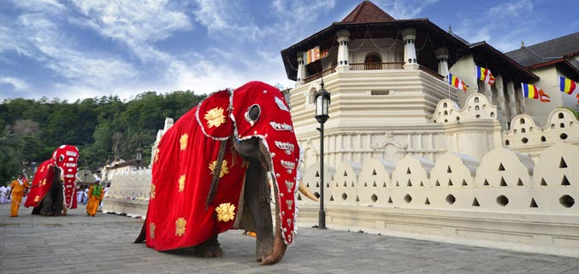

Tras esta visita, regreso al hotel.

Gold: Theva Residency (Hab Superior) Doble/Twin 2 noches
Silver: Cinnamon Citadel (Hab Superior) Doble/Twin
Bronze: Hotel Topaz (Hab Standard) Doble/Twin

Día 05 D- _-C
Kandy- Pinnawela- Peradeniya- Kandy

Tras el desayuno a primera hora de la mañana, salida por carretera para ir a visitar el Orfanato de Elefantes de Pinnawela (aproximadamente 1 hora – distancia de 45 Kms).
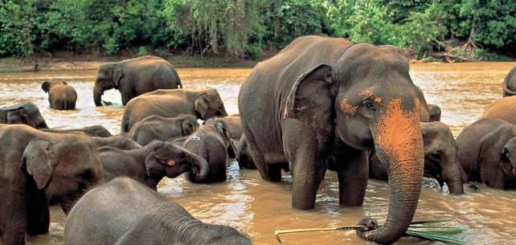

Orfanato de Elefantes de Pinnawela

- Ubicado aproximadamente a 1 hora en coche de la ciudad de Kandy, Pinnawela es a la vez un orfanato y hábitat para los elefantes salvajes, teniendo una de las más grandes manadas de elefantes en cautiverio del mundo.
- Fundado en 1975 con el fin de atender y brindar protección a los muchos elefantes huérfanos abandonados en la selva.
- Cada animal adulto es alimentado con alrededor de 76 kilogramos (170 libras) de abono verde al día y alrededor de 2 Kg de una bolsa de alimentos que contienen salvado de arroz y maíz.
- Los horarios en los que los elefantes bebés comen son las 09:15 hrs, las 13:15 hrs y las 17:15 hrs
- Duración de la visita 2 horas y 30 minutos aproximadamente.

A media mañana regreso a Kandy para visitar los Jardines Botánicos Reales de Peradeniya.

Por la tarde, disfrute de un paseo en tuk tuk para conocer la ciudad de Kandy.

Kandy

- La ciudad de Kandy está considerada como la capital cultural de Sri Lanka. Declarada y nombrada Patrimonio de la Humanidad por la UNESCO por albergar el Templo del Diente Sagrado, el más venerado por los Budistas.
- Kandy fue el último Reino de Sri Lanka.
- La ciudad se encuentra a unos 1.600 metros sobre el nivel del mar y esta ubicación topográfica ofrece temperaturas más bajas en contraste con el clima tropical que prevalece en el resto de la isla.
- Algunos otros aspectos destacados de la ciudad son el histórico Lago Kandy, el Jardín Real Botánico de Peradeniya y la pintoresca Reserva de Udawatta.
- El antiguo templo Embekka, el Templo Gadaladeniya y los templos de Lankathilake han ganado fama internacional por su intrincada artesanía de madera y piedra.
- La ciudad de Kandy es donde las artes y la artesanía de los cingaleses se mantienen mejor hoy en día, desde el arte del tejido de esteras a artesanías de plata y laca para el tallado de madera. Los artesanos de Kandy producen los artículos más exquisitos, y por este motivo la totalidad de los pueblos de artesanos tradicionales se establecieron en la zona.

Gold: Theva Residency (Hab Superior) Doble/Twin 2 noches
Silver: Cinnamon Citadel (Hab Superior) Doble/Twin
Bronze: Hotel Topaz (Hab Standard) Doble/Twin

Día 06 D-_-C
Kandy- Nuwara Eliya/Hatton

Después del desayuno, traslado desde el hotel hacia la estación de tren para realizar el trayecto desde Peradeniya a Hatton o Nanu Oya. Este viaje es considerado como uno de los viajes más espectaculares de ferrocarril a través de las tierras altas de Sri Lanka.
Al pasar a través de las exuberantes plantaciones de té verde sentirá el inconfundible aroma de té puro de Ceilán.

Verdaderamente, las montañas cubiertas de niebla y las cascadas complementan este hermoso paisaje.

Salida : Estación de Peradeniya 12.25 hrs
Llegada : Estación de Hatton 14.28 hrs o
Estación de Nanu Oya 15.51 hrs

Por la tarde, visita de Nuwara Eliya.

Nuwara Eliya

- Debido a la predominante presencia de los británicos, llamada “La Pequeña Inglaterra”, la ciudad que en su día fue centro de ocio de los funcionarios públicos y los plantadores británicos.
- Ubicada a una altitud de 1.868 m (6.128 pies), las bajas temperaturas de la ciudad piden suéteres, chimeneas y mantas, en contraste con el clima tropical imperante en el resto de la isla.
- Nuwara Eliya es sinónimo de Té. Estas tierras producen parte del mejor té del mundo.
- La region de Nuwara Eliya tiene la mayor colección de cultivos vegetales del país, tales como patatas, puerros, remolacha, zanahoria, col y hojas de ensalada.
- En Nuwara Eliya no debe perderse la oportunidad de explorar los mercados de frutas y verduras, así como regatear en el Mercado por la noche.
- El Lago Gregory fue construido durante el año 1874 por el Gobernador Británico Gregory, y es popular entre los turistas por los paseos en barcas.
- El Club de Golf Nuwara Eliya, fundado en 1891, sigue manteniendo su prestigio y se jacta de ser uno de los más antiguos Campos de Golf de 18 hoyos del país al cual se puede llegar a pie desde la ciudad.
- El templo sagrado Sita Amman es venerado como un lugar sagrado, en especial por los hindúes. El templo se construyó de acuerdo a la arquitectura hindú.
- Los visitantes de Nuwara Eliya también pueden realizar trekking, más o menos duro en el Parque Nacional de las Llanuras de Horton, que es el único Parque Nacional en la región montañosa.
- Fundados en 1861, los jardines botánicos en Hakgala son una visita obligada para las personas que estén en Nuwara Eliya, con su cuidado paisaje como telón de fondo de la "montaña de la mandíbula del elefante" o Hakgala.

Regreso al hotel seleccionado para el alojamiento

Gold: Ceylon Tea Trails (Hab Luxury) Doble/Twin 2 noches
Silver: Heritance Tea Factory (Hab Superior) Doble/Twin
Bronze: Grand Hotel (Hab Deluxe) Doble/Twin

Día 07 D-_-C
Nuwara Eliya

Desayuno en el hotel.
Tras éste, visita de una plantación y una fábrica de té (no se puede hacer ni los domingos ni los días festivos)

Experiencia de Té

- Introducido por primera vez en el país en 1867 por el británico James Taylor, el té de Ceilán se divide en tres grupos: tierras altas o del interior del país, de la zona central del país y del sur del país, en base a la zona geográfica donde se cultiva.
- En el día de hoy usted podrá convertirse en recolector manual de Té de Ceilán

- Le acompañarán a una plantación de té orgánico y se le proporcionará con una cesta en la que recoger sus hojas.
- Recolectores profesionales de té le acompañarán y le mostrarán qué hojas recoger. Comprobará que necesita un poco de práctica para asegurarse de que las hojas terminan en su cesta.
Tras la recolecta se dirigirán a una fábrica de té cercana donde le explicarán el proceso, desde el secado inicial (marchitez) de las hojas, a través de laminación, hasta la fermentación y el tamizado, para producir los diferentes tipos de té.
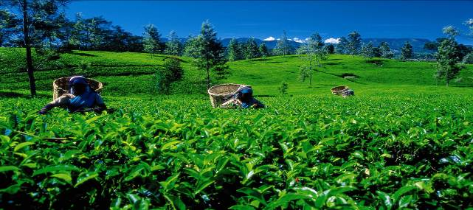

Resto de la tarde libre.

Gold: Ceylon Tea Trails (Hab Luxury) Doble/Twin 2 noches
Silver: Heritance Tea Factory (Hab Superior) Doble/Twin
Bronze: Grand Hotel (Hab Deluxe) Doble/Twin

Día 08 D-_-C
Nuwara Eliya- Tissamaharama/ Yala

Desayuno en el hotel.
Traslado hacia Tissamaharama/ Yala (aproximadamente 5 horas – distancia de 155 Kms)

Llegada al hotel seleccionado y resto del día libre

Gold: Cinnamon Wild (chalet Jungle) Doble/Twin 2 noches
Silver: Jetwing Yala (Hab Deluxe) Doble/Twin
Bronze: The Safari (Hab Standard) Doble/Twin

Día 09 D-_-C
Tissamaharama- Yala- Tissamaharama

Por la mañana temprano, con un desayuno tipo picnic, traslado al Parque Nacional de Yala (aproximadamente 1 hora – distancia 32 Kms) para realizar un safari.
Parque Nacional de Yala

- Yala es considerado como el segundo parque nacional más grande del sur de Sri Lanka, teniendo uno de los ecosistemas más ricos de la isla.
- Este Parque Nacional se encuentra en la región de clima semiárido y tiene unas precipitaciones anuales que oscilan entre 500-775mm del monzón nororiental, desde noviembre hasta enero. El resto del año el parque sigue siendo seco, con temperaturas medias alrededor de 27 grados C.
- El parque alberga una serie de hábitats como bosques monzónicos, ecosistemas de agua dulce, ecosistemas de aves marinas y continentales, bosques monzónicos secos, bosques espinosos, praderas, dunas de arena y muchos más.
- Se estima que el Parque Nacional de Yala es hogar de alrededor de 215 especies diferentes de aves, incluyendo 6 endémicas, con interposición de octubre al mes de abril en las grandes bandadas de aves migratorias. El parque, sin duda, es uno de los puntos más importante de Sri Lanka para ver aves.
- También se declara que el parque es sede de una de las mayores densidades de leopardos en el mundo con una excelente visibilidad durante todo el año.
- Los osos perezosos son también una atracción en Yala, con una excelente visibilidad durante los meses de mayo a julio.

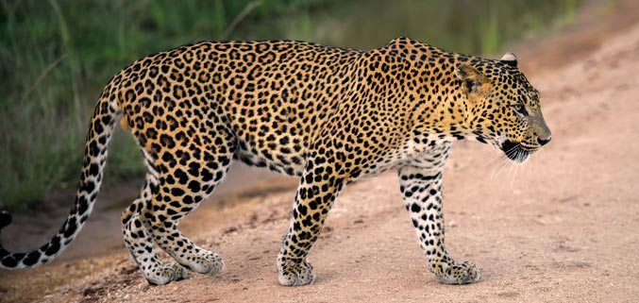

Regreso al hotel y resto del día libre.

A última hora de la tarde, visita de la ciudad sagrada de Kataragama (aproximadamente 40 minutos – distancia de 20 Kms)

Gold: Cinnamon Wild (chalet Jungle) Doble/Twin 2 noches
Silver: Jetwing Yala (Hab Deluxe) Doble/Twin
Bronze: The Safari (Hab Standard) Doble/Twin
Día 10 D-_-C
Tissamaharama- Estancia en la playa

Desayuno en el hotel.

Traslado al Resort de playa escogido

Traslado desde Tissamaharama a Bentota (aproximadamente 4hrs – Distancia: 150KM)
Traslado desde Tissamaharama a Cinnamon Bey Beruwala (aproximadamente 4.5hrs – Distancia: 185KM)
Traslado desde Tissamaharama a The Fortress Koggala (aproximadamente: 3hrs – Distancia: 120KM)

En ruta, podrá ver los famosos pescadores con zancos participando en su pesca diaria. La Pesca del zanco es un método de pesca antiguo en Sri Lanka, y en la actualidad se mantiene como un icono escénico en la franja costera del sur. Podrá observar cómo los pescadores se posicionan en el delgado zanco durante la marea baja para pescar en las aguas de marea alta, siendo un pintoresco espectáculo.

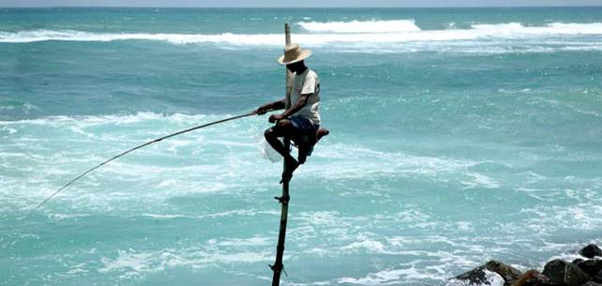

Gold: The Fortress Resort (Resort Fortress) Doble/Twin 2 noches
Silver: Cinnamon Bey (Hab Superior) Doble/Twin
Bronze: The Surf (Hab Superior) Doble/Twin

ía 11 D-_-C
Estancia en la playa D-_-C

Desayuno en el hotel.

Día libre en el hotel para disfrutar de la playa

Visitas Opcionales:
- Avistamiento de ballenas y delfines: Esta mañana, antes del desayuno, podría realizar una visita opcional para ver ballenas y delfines en Mirissa. Dondra y Mirissa son famosas áreas por los avistamientos de ballenas Azules y cachalotes, junto con los cientos de delfines Girador (desde Noviembre a Abril)

- Fortaleza Holandesa de Galle:
- Patrimonio Mundial por la UNESCO, la ciudad de Galle ha sido expuesta a lo mejor de las reglas coloniales de Sri Lanka, un conjunto urbano que muestra la interacción de la arquitectura europea y las tradiciones del sur de Asia durante los siglos XVI a XIX.
- La significativa ubicación de la ciudad a lo largo de la costa suroeste de Sri Lanka, al abrigo de una península rocosa, la hizo muy popular para las actividades navales desde la antigüedad.
- La fortaleza de Galle, que es la más impresionante, construida por los holandeses, existe todavía, sólo que con algunos cambios.
- Tiene una superficie de 52 hectáreas dentro de las murallas defendidas por 14 baluartes con la mayoría de los muros construidos en 1663.
- El fuerte contiene un gran número de administraciones públicas, establecimientos comerciales, un faro y una iglesia protestante, la más antigua de Sri Lanka, construida en 1775.
- Hoy en día, la ciudad es famosa por sus pintorescas calles, hoteles boutique o elegantes tiendas.

Resto del día libre en la playa

Gold: The Fortress Resort (Resort Fortress) Doble/Twin 2 noches
Silver: Cinnamon Bey (Hab Superior) Doble/Twin
Bronze: The Surf (Hab Superior) Doble/Twin

Día 12 D
Estancia en la playa - Aeropuerto

Desayuno en el hotel. Traslado desde el Resort de playa al Aeropuerto con tiempo para coger su vuelo de regreso.
Traslado desde Fortress Resort al Aeropuerto (aproximadamente 2.5hrs – Distancia: 150KM)
Traslado desde Cinnamon Bey al Aeropuerto (aproximadamente 2hrs – Distancia: 100KM)
Traslado desde The Surf al Aeropuerto (aproximadamente 2.5hrs – Distancia: 165KM)

Why Abercrombie & Kent?

Abercrombie & Kent is the world leader in luxury travel, combining comfort and authenticity in the world’s greatest destinations. Company-wide there are certain values that make us special:

- Global Corporate Indemnity Insurance – providing you with unsurpassed peace of mind for wherever you travel within our network.
- Quality Control teams – each and every office of ours has a team assigned to making sure our suppliers always deliver as promised. Headed up centrally in London, you can be confident that we work together with international oversight.
- Guides – we use only the best guides in the world, who undergo strict qualification processes. They know our destinations inside and out, and serve as much as travelling companions as experts in their field.
- Philanthropy – Since 1982 we have been globally committed to respecting the natural environment and giving back to the local people whose destinations we host clients in. Internally and through the generosity of our guests we support over 37 different hand-picked projects worldwide.
- 24 hour emergency contact – no matter what time of day or whatever the query, our local operations teams are always on standby to be of assistance, providing flexible measures if any plans change.
- Health and safety – we have stringent criteria that all our suppliers must meet, along with a whole host of safety initiatives tailored to each destination - from first aid training to localized emergency procedure plans.
- Our relationships with suppliers are second to none. It’s these personal, long-standing local connections that make sure we offer the best product to our clients. Whether it’s the most sought-after table in a restaurant or preferential upgrades where available at hotels, we hold the key to all your customer’s needs.
- Our ability to tailor-make. We handle every request according to individual needs, so you know we’re always thinking about how our agent partners can offer the finest combinations each and every time.
- VIP services and ‘insider access’ – unique and exclusive moments from our wealth of interesting connections, means we can bring our guests closer to the real people, the culture and their customs. From meetings with renowned archaeologists to tea with a local market-seller’s family, we can make it happen.
Abercrombie & Kent Sri Lanka
The latest addition to Abercrombie & Kent’s worldwide network of DMCs, Sri Lanka was established in 2013 in order to handle the growing number of requests to this increasingly popular country. The team, based in Colombo, consists of over 25 professionals whose experience goes back 35 years in Destination Management services. Not only are they multilingual, but also committed to be on call 24/7 to ensure operations run smoothly on the ground. We also have close relationships with local suppliers and hotels, allowing for a greater flexibility, the best rates and added value for your clients.
Our team is further strengthened by highly professional tour guides, lecturers and naturalists who take clients through the country’s fascinating attractions in detail while sharing their knowledge and experience in a friendly yet professional manner.

TERMS & CONDITIONS

Individual FIT Bookings

- CONTRACTING PARTIES
These Terms and Conditions are legally binding between the traveler (s) and United Holidays (Pvt). LTD herein after referred to as A&K.

- ACCEPTANCE OF THESE TERMS
PLEASE NOTE: Acceptance of a quotation from A&K constitutes acceptance of these Terms and Conditions which take effect immediately.

- ACCOMMODATION:
All accommodation, room type(s) and specification are as shown in the itinerary.

- MEALS:
Meals are as shown in the itinerary.

- TRANSFERS:
Transfers are provided on arrival and departure from airport to hotel and return only where specified in the itinerary.

- ITINERARY:
Accommodation and arranged sightseeing are subject to change at any time due to unforeseen circumstances or circumstances beyond A&K’s control. Every effort will be made to operate tours as planned, but alterations may occur after the final itinerary has been issued. A&K also reserves the right to withdraw a tour or any part of it, to make such alterations to the itinerary or the tour inclusions as it deems necessary or desirable, and to pass on to tour members any expenditures or losses caused by delays or events beyond its control.

In case of any appreciable variation in the tour price due to these circumstances, A&K reserves the right to make adjustments to the tour costs as necessary.

- SPECIAL REQUESTS:
Specific requests should be advised at time of booking. Please note that every effort will be made to secure special requests, however; they cannot be guaranteed.

- TRANSPORTATION:
Transportation will be as specified in the itinerary.

- BAGGAGE:
A&K provides handling of baggage only as specified in the quotation. Weight restrictions for baggage on some routes on internal/domestic flights may apply; details of which will be provided with pre-tour documentation. Baggage and personal effects are at the owner’s risk throughout the tour and A&K assumes no liability for lost or damaged baggage. Baggage insurance is strongly advised.

Please check with your international carrier for other baggage restrictions applicable to your international flight.

- TAXES AND GRATUITIES:
Hotel taxes as imposed by city and state governments are included. Airport taxes are included where specified in the itinerary.

Gratuities for guides, drivers, porters, camp staff, ship crew and Tour Managers are not included and are at the discretion of the traveller.
- PRICES & ARRANGEMENTS:
The tour price includes planning, handling and operational charges and is quoted based on the current rates of exchange and tariffs. Entrance fees as part of scheduled sightseeing tours are also included in this price. This price is subject to revision in line with significant changes in foreign currency, tariff rates, taxes etc.

- EXCLUSIONS:
The cost of obtaining passports, visas, excess baggage charges, items of a personal nature such as drinks, laundry, telephone calls, fax charges and excess baggage charges unless expressly included in writing, are not included in the tour price.

- PHOTOGRAPHY:
A&K reserves the right to take photographs during the operation of any program or part thereof and to use them for promotional purposes. By booking a program with A&K, travellers agree to allow their images to be used in such photographs. Travellers who prefer that their images not be used are asked to identify themselves to A&K prior to final payment and they will be exempted from this photography waiver clause.

- REGISTRATION:
A non-refundable deposit of 10% is required at the time of booking. The remainder of the tour cost is payable 60 days prior to departure. If the reservation is made within 60 days of departure, the entire tour price must be paid at the time of confirmation.

- PAYMENT METHOD:
Payments may be made by the following methods:
- Credit card
- Cheque
- Bank transfer

A&K cannot guarantee that all payment methods will be accepted and A&K will therefore advice of the most suitable payment method at the time of deposit.

15.1 For payment by credit card A&K reserve the right to charge a levy of up to 2.5%.

15.2 Please use the following account details for bank transfers:

Account Name:
United Holidays (Pvt). LTD

Account Number:
001170000102 (USD)
001170000311 (EUR)
001170000113 (GBP)

Bank:
DFCC Vardhana Bank

Bank Address:
DFCC Vardhana Bank
Head Office, No 73,
W.A.D. Ramanayake MW,
Colombo 02.Sri Lanka

Swift Code:
NMNJLKLX

15.3 For payment by bank transfer please confirm with A&K by fax or email the date on which payment has been made.

15.4 Travellers are liable for all bank and related transaction charges.

- CANCELLATION:
All cancellations must be received in writing.

16.1 Cancellations received between the date of booking and 61 days prior to departure will result in the loss of the deposit.

16.1.1 Cancellations received 60 - 46 days prior to departure will be subject to a cancellation charge of 25% of the tour price.

16.1.2 Cancellations received 45 - 29 days prior to departure will be subject to a cancellation charge of 50%of the tour price.

16.1.3 Cancellations received 28 - 15 days prior to departure will be subject to a cancellation charge of 75% of the tour price.

16.1.4 Cancellations received 14 days or less prior to departure will be subject to a forfeiture of the entire tour price.

16.2 Cancellation of airline tickets will be subject to the refund policy of each individual
airline and may be greater than the percentages above particularly when low cost/net based fares are used.

16.3 The purchase of special event tickets is subject to the refund policy of each individual event. Please refer to the specific event policy for details.

16.5 A&K reserve the right to charge for financial penalties, fees and losses incurred as a result of cancellation.

- CLAIMS AND REFUNDS:
Refunds are not made for any missed services, except for verifiable extenuating circumstances. Please see our LIMITS ON ABERCROMBIE & KENT’S RESPONSIBILITY clause below. For verifiable claims to be considered, they must be received in writing within 30 days of the termination of the program. Any adjustment considered will be based on the actual price of the services involved and not on a per diem basis. Adjustments will not be made for unused sightseeing trips or meals. A&K will not accept any liability for any claims that are not received within 30 days of the termination of your program. All claims for days missed while travelling should be made in writing within 30 days of the program.

- LIMITS ON ABERCROMBIE & KENT’S RESPONSIBILITY:
United Holidays (Pvt).LTD its employees, shareholders, officers, directors, successors, agents and assigns (collectively A&K), does not own or operate any entity which is to or does provide goods or services for your trip with the exception of a limited number of vehicles. It purchases transportation (by aircraft, coach, train, vessel or otherwise), hotel and other lodging accommodations, restaurant, ground handling and other services from various independent suppliers (including from time to time other affiliated Abercrombie & Kent companies). All such persons and entities are independent contractors. As a result, A&K is not liable for any negligent or willful act of any such person or entity or of any third person.

In addition and without limitation, A&K is not responsible for any injury, financial or physical loss, death, inconvenience, delay or damage to personal property in connection to the provision of any goods or services whether resulting from but not limited to acts of God or force majeure, illness, disease, acts of war, civil unrest, insurrection or revolt, animals, strikes or other labor activities, criminal or terrorist activities of any kind, overbooking or downgrading of services, food poisoning, mechanical or other failure of aircraft or other means of transportation or for failure of any transport mechanism to arrive or depart on time.

There are many inherent risks in adventure travel of the type involved here, which can lead to illness, injury or even death. These risks are increased by the fact that these trips take place in remote locations, far from medical facilities. Passenger assumes all such risks associated with participating in this trip.

18.1 In the event of a cancellation or material alteration to the trip as a result of the circumstances as described in this clause A&K may in their sole and absolute discretion:

- offer the traveller(s) alternative travel arrangements or products of comparable standard as may be appropriate in the circumstances; or

- if alternative travel arrangements or products are not offered by A&K, A&K will make a prompt proportional refund of monies paid by the traveller.

18.2 A&K may charge a reasonable fee to cover the administration costs associated with providing alternative travel arrangements or products.

18.3 If a material alteration becomes necessary within 90 days of the departure date for any reason other than the circumstances described in this clause, A&K will endeavor to offer comparable products or a full refund of all monies paid by the traveller(s).

- HEALTH PRECAUTIONS:
Please ensure that you consult your personal physician about anti malaria precautions and other inoculations and vaccinations before travel. Where applicable, please ensure that whilst travelling you carry a valid Yellow Fever certificate.

- TRAVEL ADVISORIES/WARNINGS:
It is the responsibility of travellers to become informed about the most current travel advisories and warnings by referring to their respective government agencies. In the event of an active State Department or government agency Travel Warning against travel to specific destination location(s) of the trip, should the traveller still choose to travel, notwithstanding any travel advisory or warning, the traveller assumes all risk of personal injury, death or property damage that may arise out of the events like those advised or warned against.

- TRAVELLERS’ REPRESENTATIONS:
Traveller(s) represent(s) that neither he nor anyone traveling with him has any physical condition or disability that could create a hazard to himself or other members of the tour. A&K reserves the right to remove from the trip, at the sole expense of the traveller, anyone whose condition is such that he or she could create a hazard to himself or others, or otherwise impact the enjoyment of other passengers on the trip.

- AIR TRANSPORTATION:
Airlines concerned are not to be held responsible for any act, omission or event occurring while passengers are not on board their aircraft. International air carriers are also subject to international air conventions limiting their liability. These limitations of liability are explained on the e-ticket or on the reverse of the airline ticket and when issued, this constitutes the sole contract between the respective air carrier(s) and their passengers.

- PASSPORT & VISAS
Please note that passport holders are responsible for obtaining the required documentation applicable for entry. Please note also that passports must be valid for six (6) months before departure and should also have sufficient blank pages for visas and

immigrations stamps. A&K cannot be held responsible should you be denied entry to a country due to non-compliance with these requirements.

- TRAVEL INSURANCE:
A&K strongly recommend all clients take out comprehensive travel insurance prior to date of travel. This insurance should cover cancellation and curtailment, all medical expenses including evacuation/repatriation, personal baggage, personal liability, death and permanent disability and travel document insurance. A&K cannot be held responsible for any costs arising from such loss or injury.

- ARBITRATION AGREEMENT:
Any claim arising out of or relating to these Terms and Conditions, to the Limits on A&K’s Responsibility clause, to the brochure, to any information relating in any way to the trip, to the trip itself or to any products or services related to the trip, shall be settled in the first instance by binding arbitration in the applicable legal forum as detailed in clause 26 of these Terms and Conditions. In lieu of a personal appearance at arbitration the arbitration may be conducted by telephonic means. Arbitration is the exclusive forum in the first instance for dispute resolution and except as otherwise provided by statute, each party shall bear its own costs and expenses and an equal share of the arbitrator and administrative fees.

- APPLICABLE LAW AND FORUM:
This agreement shall be construed, interpreted and enforced in accordance with, and shall be governed by the laws of Sri Lanka. It is agreed between A&K and the travellers that all lawsuits against A&K arising under, in connection with, or incidental to the tour shall be filed, if at all, in the courts of Sri Lanka to the exclusion of the courts of or in any other country or jurisdiction.

